ATTILIO CORNALI S.r.l.

È lieta di presentare la sua linea stiro alla 15ma edizione del salone internazionale EXPO DETERGO presso la Fieramilanocity, la più importante manifestazione europea dedicata al mondo dello stiro, della pulizia e della lavanderia tessile.

Potete visitarci al Padiglione 3 - Stand C02.

PRODOTTI IN ESPOSIZIONE:

Ferri da stiro con caldaia da 1,5 a 3,5 litri per uso domestico e artigianale.

Modelli verniciati Modelli inox Carica continua
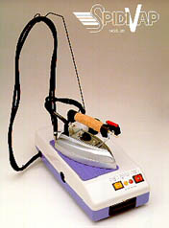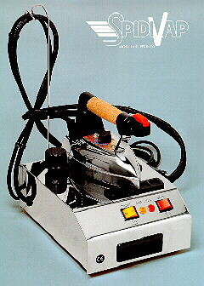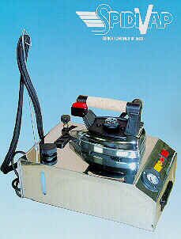

Tavoli da stiro soffianti-aspiranti con piano riscaldato ribaltabile e regolabile in altezza
con pedale o con micro di comando ventola sul poggia-ferro.

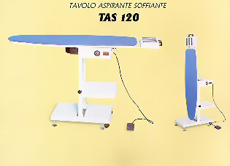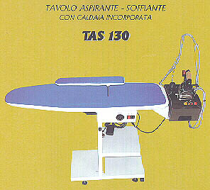

PRESSA domestica a VAPORE mod. MP 202

